Nama : Sulis Tiyah

No BP : 2001081002

**Tahapan membuat RESTful API**

Businnes Flow ==> UI/UX Screen ==> API Documentation ==> Develop RESTful API

* Businnes Flow

|  |  |  |  |
| --- | --- | --- | --- |
| **Register** | **Login** | **Form Mahasiswa** | **Hasil Form Mahasiswa** |
| Nama | Username | No BP | No BP |
| Email | Password | Nama Lengkap | Nama Lengkap |
| Username |  | Jurusan | Jurusan |
| Password |  | Prodi | Prodi |
| RePassword |  | Tempat Tanggal Lahir | Tempat Tanggal Lahir |
|  |  | Jenis Kelamin | Jenis Kelamin |
|  |  | Agama | Agama |
|  |  | No Telp | No Telp |
|  |  | Alamat | Alamat |

**Siklus Form Mahasiswa**

Register => Login => Form Mahasiswa => Hasil Form Mahasiswa

|  |  |
| --- | --- |
| Register | Mahasiswa mendaftar/membuat akun terlebih dahulu untuk dapat melakukan login. |
| Login | Mahasiswa melakukan login setelah membuat akun sebelumnya untuk dapat menampilkan halaman Form Mahasiswa dan mengisis data. |
| Form Mahasiswa | Mahasiswa mengisi data sesuai dengan data diri masing-masing kemudian SIMPAN dan akan ke halaman selanjutnya yaitu Hasil Form Mahasiswa untuk dapat melihat hasil dati data yang telah diisi sebelumnya. |
| Hasil Form Mahasiswa | Mahasiswa dapat melihat hasil data diri yang sebelumnya telah diisi dan dapat menyimpan data tersebut menjadi bentuk PDF. |

* UI/EX Screen

1. Halaman Register

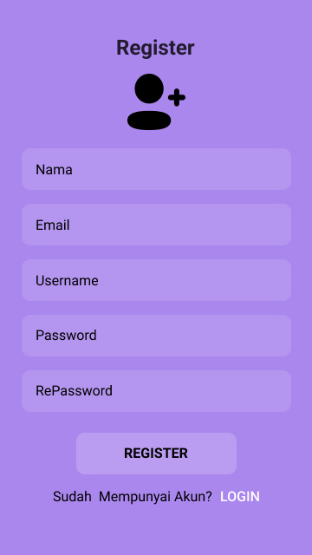

1. Halaman Login

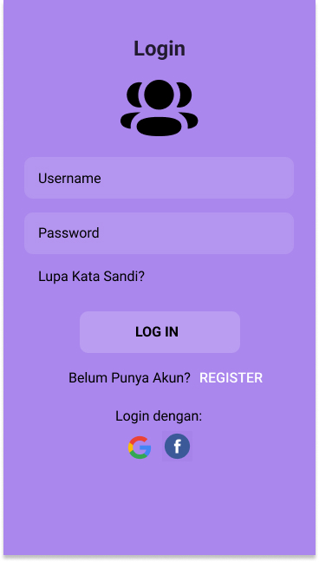

1. Halaman Form Mahasiswa

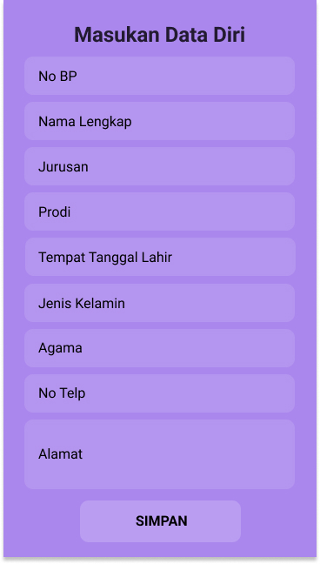

1. Halaman Hasil Form Mahasiswa

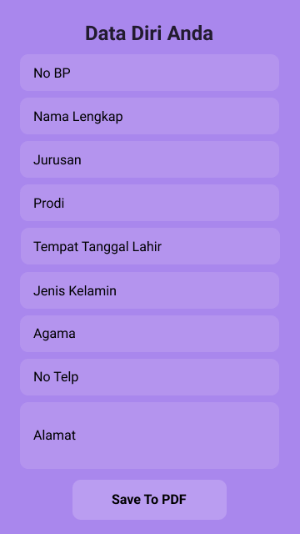

* API Documentation

|  |  |  |  |
| --- | --- | --- | --- |
| **Register** | **Login** | **Form Mahasiswa** | **Hasil Form Mahasiswa** |
| POST/register | POST/login | POST/form_mahasiswa | GET/hasil_form_mahasiswa |
|  |  | GET/form_mahasiswa | GET/hasil_form_mahasiswa/:no_bp |
|  |  | GET/form_mahasiswa/:no_bp |  |
|  |  | PUT/form_mahasiswa/:no_bp |  |
|  |  | DELETE/form_mahasiswa/:no_bp |  |

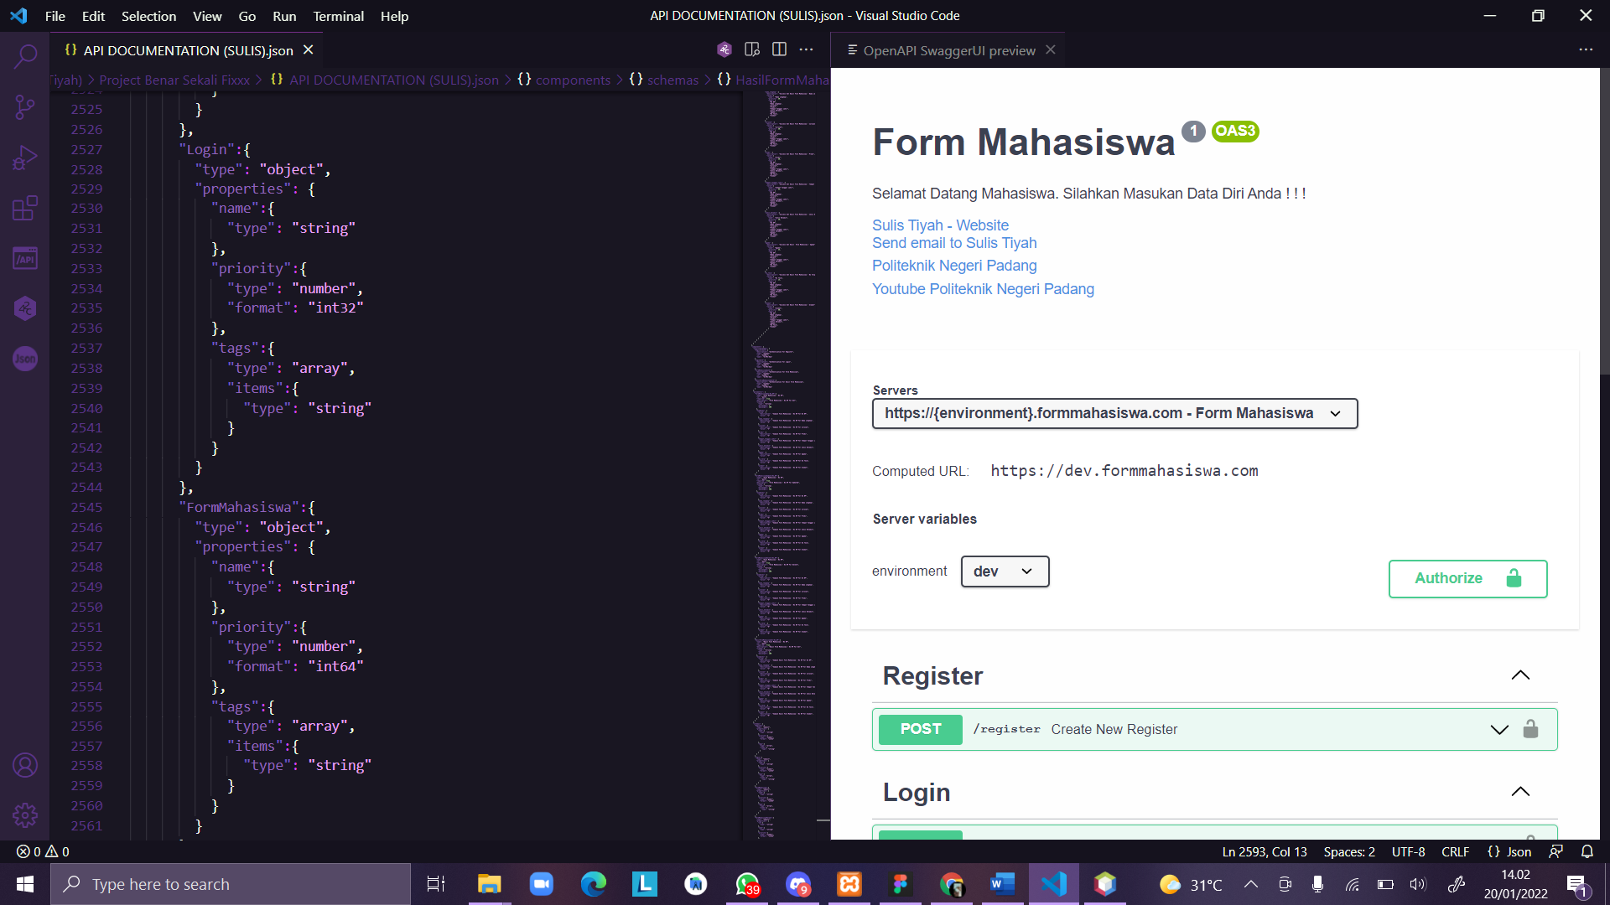

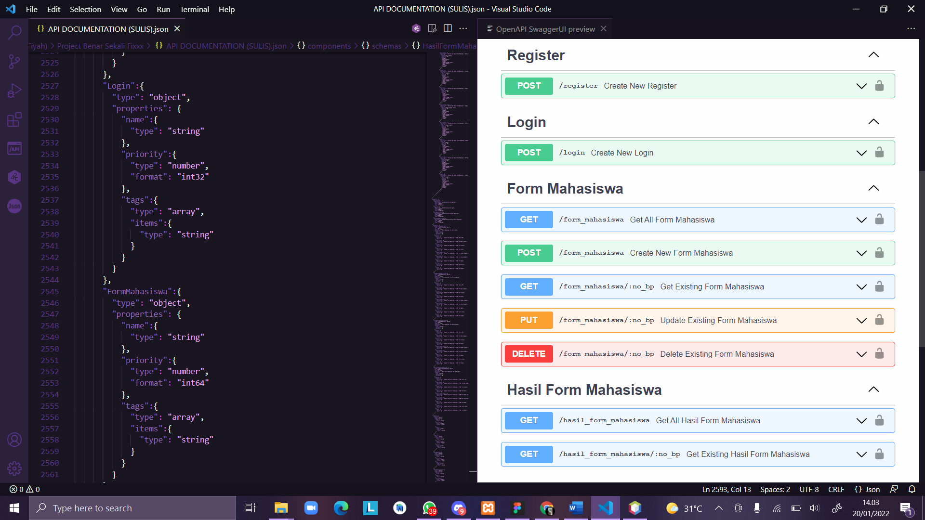

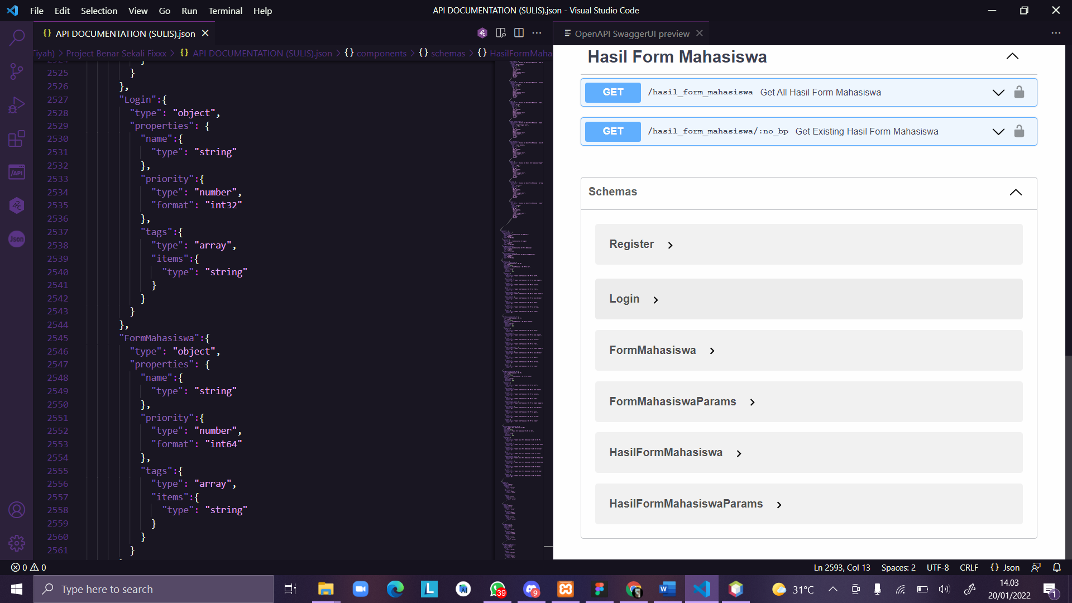

* Develop RestFul API

